# 二值信号量测试

## 测试目的：

测试二值信号量在中断和任务之间的同步作用。

## 测试方法：

创建两个task，一个为task1，一个为task2。还有一个为key_task.

在task1中设置外部中断的配置，配置PA0为外部中断，并设置优先级为1.然后创建一个二值信号量完成外部中断和任务之间的同步。如果发生PA0的外部中断，则调用xsemaphoregivefromISR（）函数释放信号量。打印运行次数。

在task2中进行任务处理，如果检测到二值信号量则进行翻转LED的操作，并打印运行次数。

Key_task3中只打印任务运行次数。

## 测试结果：

按下开发板上的PA0按键之后，可以看到板子上的LED在亮灭。

如图1所示，当按键没有按下时，只有task1和key_task这两个任务在运行，task2不运行，当按键按下后，这时候输出task2 is running1，并成功获取二值信号量， LED变亮，测试成功！

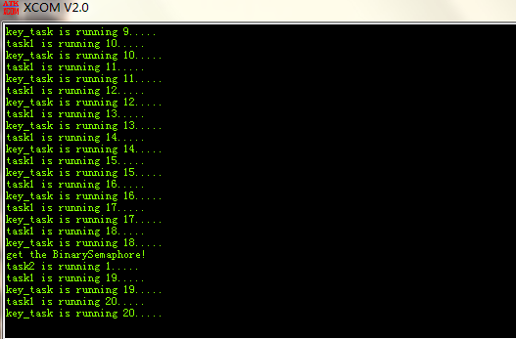

图 1